Visual Studio 2013如何破解（密钥激活）

微软最新发布的visual studio 2013增加了很多强大的新功能，还有主题颜色切换功能，字体大小和字体种类切换。Visual Studio 2013怎么用密钥激活呢？下面介绍一下操作步奏，希望能够对你有所帮助。

[](http://jingyan.baidu.com/album/0bc808fc68e1c11bd485b9a5.html?picindex=1)

工具/原料

* Windows系统
* Visual Studio 2013软件

方法/步骤

1. 1

打开Visual Studio 2013软件，点击右上角三角标志，如图所示。

[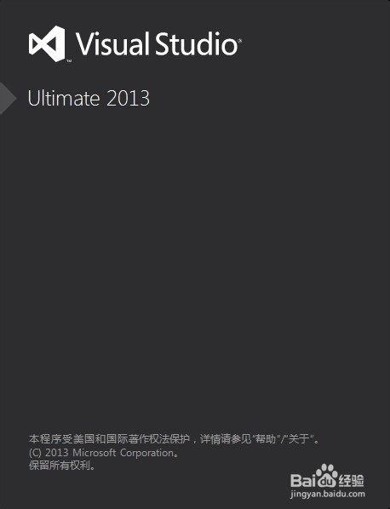](http://jingyan.baidu.com/album/0bc808fc68e1c11bd485b9a5.html?picindex=2)

[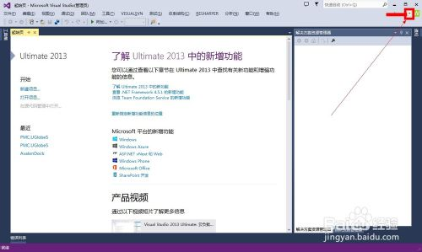](http://jingyan.baidu.com/album/0bc808fc68e1c11bd485b9a5.html?picindex=3)

1. 2

在打开的小界面上点击“账户设置...”，打开激活界面。

[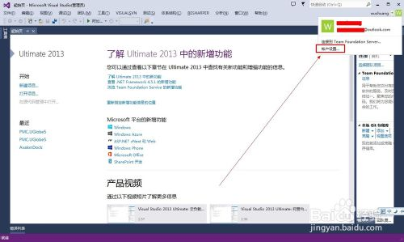](http://jingyan.baidu.com/album/0bc808fc68e1c11bd485b9a5.html?picindex=4)

1. 3

在激活界面，点击“更改我的产品许可证”，打开输入密钥界面。

[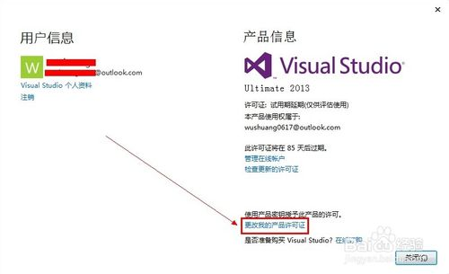](http://jingyan.baidu.com/album/0bc808fc68e1c11bd485b9a5.html?picindex=5)

1. 4

在输入密钥界面，输入密钥“BWG7X-J98B3-W34RT-33B3R-JVYW9”，点击“确定”，等待几秒钟完成激活。

[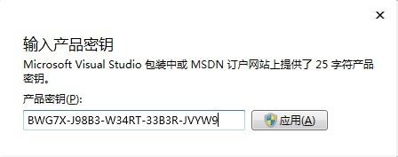](http://jingyan.baidu.com/album/0bc808fc68e1c11bd485b9a5.html?picindex=6)

1. 5

激活成功，可以看到界面显示为“许可证：已应用产品密钥”。

[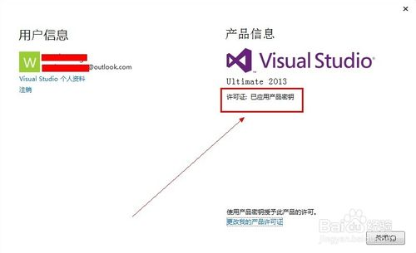](http://jingyan.baidu.com/album/0bc808fc68e1c11bd485b9a5.html?picindex=7)

END

注意事项

* 激活密钥，时间长了可能会出现激活不成功，可以百度搜索“Visual Studio 2013密钥”，获取激活密钥。